COMMUNIQUÉ DE PRESSE

Würth Elektronik présente ses LED à émission focalisée
Des sources lumineuses précises, peu encombrantes et économes en énergie
Waldenburg (Allemagne), le 25 février 2025 – Würth Elektronik élargit ses deux séries de produits LED : la « LED monochrome transparente sur puce à montage CMS WL-SMCW » comprend désormais un modèle compact avec un encombrement de seulement 1,6 mm × 0,8 mm, dans lequel une lentille en dôme concentre la lumière. Cela permet à la LED de produire un faisceau lumineux et concentré avec un angle d’émission de seulement 30 degrés. La série « LED supérieure monochrome à diffusion par dôme et montage CMS WL-SMTD » comprend désormais des versions avec des angles d’émission de 30 degrés et 60 degrés et offre un boîtier noir supplémentaire, ce qui permet d’obtenir un meilleur contraste dans les lumières clignotantes de conception sombre, par exemple.
La WL-SMCW en boîtier 0603 avec une lentille en dôme est une source lumineuse de haute précision, peu encombrante et économe en énergie pour les applications qui dépendent d’un contrôle ciblé de la lumière. Grâce à la LED, la lumière peut être dirigée avec précision sur une petite surface tout en minimisant la dispersion inutile de la lumière et la perte d’énergie. Elle convient à des applications telles que l’électronique grand public, les appareils médicaux, les produits portables et les affichages de symboles ou de textes. Les couleurs de LED disponibles sont le bleu, le vert, le vert clair, le jaune, l’ambre et le rouge.
Les nouveaux modèles de la série WL-SMTD s’adressent aux développeurs qui recherchent des solutions d’éclairage robustes, esthétiques et précises avec un contraste plus élevé. Un éclairage précis et sans éblouissement pour les applications exigeantes est obtenu grâce à la combinaison d’un angle d’émission sélectionnable de 30 ou 60 degrés, d’une lentille dôme diffuse et d’un boîtier noir 3528 conçu pour minimiser la perte de lumière.
Toutes les nouvelles LED sont désormais disponibles sans quantité minimum de commande.

Images disponibles
Les images suivantes peuvent être téléchargées sur Internet pour impression : https://kk.htcm.de/press-releases/wuerth/

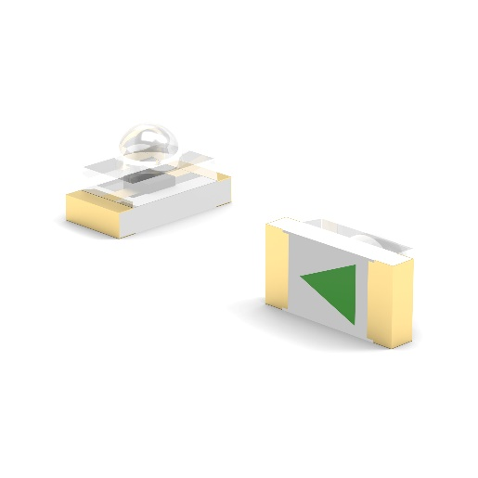  Source photo : Würth Elektronik  La WL-SMCW avec une lentille en dôme est une source lumineuse de haute précision, peu encombrante et économe en énergie. | 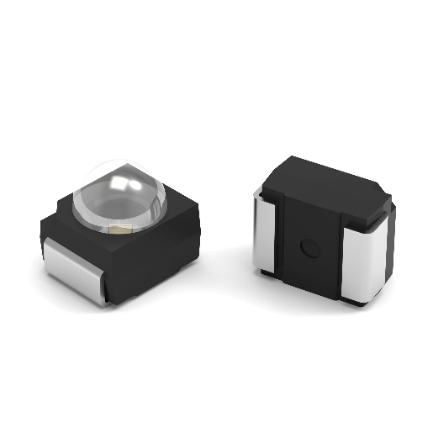  Source photo : Würth Elektronik  La WL-SMTD émet une lumière diffuse avec un angle d’émission de 30 ou 60 degrés et est désormais disponible dans un boîtier noir.

À propos du groupe Würth Elektronik eiSos
Le groupe Würth Elektronik eiSos est un fabricant de composants électroniques et électromécaniques pour l'industrie électronique et un facilitateur technologique pour des solutions électroniques pionnières. Würth Elektronik eiSos est l'un des plus grands fabricants européens de composants passifs et est actif dans 50 pays. Les sites de production situés en Europe, en Asie et en Amérique du Nord fournissent un nombre croissant de clients dans le monde entier.
La gamme de produits comprend : composants CEM, inductances, transformateurs, composants RF, varistances, condensateurs, résistances, quartz et oscillateurs, modules de puissance, bobines pour le transfert de puissance sans fils, diodes électroluminescentes, modules radio, connecteurs, Composants pour alimentations, switchs, boutons-poussoirs, plots de connexion de puissance, porte-fusibles, capteurs et solutions pour la transmission de données sans fils. La gamme est complétée par des solutions personnalisées.
L'orientation service inégalée de la société se caractérise par la disponibilité de tous les composants du catalogue en stock sans quantité minimum de commande, des échantillons gratuits et une assistance étendue via un personnel technico-commercial et des outils de sélection.
Würth Elektronik fait partie du groupe Würth, leader mondial sur le marché des techniques d'assemblage et de fixation. La société emploie 7900 personnes et a réalisé un chiffre d'affaires de 1,24 milliard d’euros en 2023.
Würth Elektronik : more than you expect !
Plus amples informations sur le site www.we-online.com
Autres informations :  Würth Elektronik France  Romain Méjean  1861, Avenue Henri Schneider  CS 70029  69881 Meyzieu Cedex  France  Mob : +33 6 75 28 45 24  Courriel :  romain.mejean@we-online.com  www.we-online.com | Contact presse :  HighTech communications GmbH  Brigitte Basilio  Brunhamstrasse 21  81249 München  Allemagne  Tél : +49 89 500778-20  Courriel :  b.basilio@htcm.de  www.htcm.de

